Саратовская областная организация
«Общероссийского Профсоюза образования»

Шаги по взаимодействию администрации и профсоюзного комитета по вопросам
оплаты труда
(обобщение опыта МДОУ «Детский сад №5 «Колосок» г. Новоузенска Саратовской области»)

Саратов
2018
Развитие системы социального партнерства в сфере образования является одним из важнейших направлений деятельности Профсоюза. Целью социального партнерства признается согласование интересов работников и работодателей, т.е. принятие решений, которые в равной степени учитывают необходимость обеспечения эффективной деятельности организации и создания системы гарантий трудовых прав работников на локальном уровне.
Взаимодействие и взаимопонимание между администрацией образовательного учреждения и профсоюзной организацией является одним из основополагающих факторов успеха развития образовательного учреждения, позволяющий коллективу двигаться вперед к достижению новых поставленных целей.
Результативность работы первичной профсоюзной организации зависит от системы социального партнерства и сотрудничества с администрацией, решая все вопросы путем конструктивного диалога в интересах работников.
Наиболее актуальными в системе социального партнерства являются вопросы выполнения конституционных положений в части оплаты труда и социальных гарантий. А главным документом, который позволит это сделать – это хорошие локальные нормативные акты. Именно они создают прозрачность и определенность в деле распределения фонда оплаты труда, определения размеров заработной платы.
Данный опыт работы призван показать на примерах роль локальных документов учреждения в решении вопросов оплаты труда. Необходимо подходить к их формированию максимально ответственно и продуманно.
Представляем Вашему вниманию опыт работы в области оплаты труда МДОУ «Детский сад №5 «Колосок» г. Новоузенска Саратовской области».
Комитет областной организации Профсоюза работников народного образования и науки благодарит заведующего МДОУ «Детский сад №5 «Колосок» г. Новоузенска Саратовской области» Коновалик Ольгу Викторовну за любезно предоставленные локальные нормативные документы для написания данного опыта.
Опыт работы подготовлен главным специалистом аппарата Саратовской областной организации «Общероссийского Профсоюза образования» Буряк Н.А.

СПРАВКА
по результатам контроля за соблюдением выполнения нормативных актов по оплате труда в образовательных организациях Новоузенского района.

В соответствии с планом работы Саратовской областной организации «Общероссийского Профсоюза образования» 12.10.2017г. была проведена проверка вопросов оплаты труда в МДОУ «Детский сад №21 «Колосок» с.Куриловка, МОУ «СОШ с.Куриловка», МДОУ «Детский сад №5 «Колосок» г.Новоузенска».
Нормативная база в учреждениях присутствует в полном объеме. В учреждениях заключены коллективные договоры, приняты Положения об оплате труда, Положения о распределении стимулирующей части фонда оплаты труда, Положения о компенсационных выплатах, критерии и показатели качества и результативности труда педагогических работников и непедагогических работников. Составленные тарификации соответствуют Положениям об оплате труда учреждений. Все локальные акты согласованы с профкомом. Соблюдается порядок согласования локальных нормативных актов, установленный статьей 372 Трудового кодекса РФ, и согласование оформляется в виде протокола заседания профкома. В проверенных учреждениях заключены дополнительные соглашения к трудовым договорам. Дополнительные соглашения, заключаемые с работниками в проверяемых учреждениях соответствуют требованиям «эффективного контракта», а именно требованиям к трудовым договорам, установленным Распоряжением Правительства РФ от 26.11.2012г. №2190-р. Указан конкретный размер оплаты труда, аудиторная занятость, неаудиторная занятость, стимулирующая часть оплаты труда, компенсационные выплаты.
В проверенных учреждениях созданы аттестационные комиссии в целях подтверждения соответствия педагогических работников занимаемым ими должностям, в соответствии с разделом 2 Порядка проведения аттестации педагогических работников организаций, осуществляющих образовательную деятельность (утв. Приказом Министерства образования и науки РФ от 07.04.2014г. №276). Утверждены графики проведения аттестации. Имеются протоколы заседаний аттестационной комиссии, членом которой является председатель первичной профсоюзной организации.
Работников уведомляют в связи с изменениями условий трудового договора за два месяца. Администрация образовательных учреждений заключает дополнительные соглашения к трудовым договорам в связи с изменением рабочего времени, оплаты труда.
Администрация учреждений согласовывает с профкомами тарификацию на новый учебный год, распределение учебной нагрузки, графики отпусков, распределение стимулирующих выплат.
Заработная плата выплачивается не реже чем каждые полмесяца в день, установленный коллективными договорами.
Размеры начисленного фонда оплаты труда в общеобразовательном и дошкольных учреждениях соответствуют нормативным документам. Размеры базовых окладов, выплачиваемых педагогическим работникам (кроме учителей) в проверенных учреждениях, соответствуют муниципальной нормативной базе.
Средняя почасовая нагрузка учителей в МОУ «СОШ с.Куриловка» составляет 18,6 часов. Средняя заработная плата педагогических работников – 22 232 руб. Средняя заработная плата педагогических работников в МДОУ «Детский сад №21 «Колосок» с.Куриловка – 17 778.77 руб., МДОУ «Детский сад №5 «Колосок» г.Новоузенска» – 18 089 руб.
В проверенных учреждениях оплачиваются компенсационные выплаты за работу в ночное время, в праздничные дни, учителям за МО, за проверку тетрадей, за заведование кабинетами, за звания, за выполнение функций классного руководителя.
В коллективных договорах председателям первичных профсоюзных организаций предусмотрены и предоставляются: в МОУ «СОШ с.Куриловка» 5 баллов стимулирования за общественную деятельность по критериям и показателям качества и результативности труда педагогических работников, в МДОУ «Детский сад №5 «Колосок» г.Новоузенска» и в МДОУ «Детский сад «Колосок» с.Куриловка» – стимулирующая выплата-10% от оклада.
В проверенных образовательных учреждениях внесены изменения в коллективные договоры в соответствии с действующими требованиями трудового законодательства: порядок предоставления длительного отпуска сроком до одного года, материальная ответственность работодателя за задержку выплаты заработной платы (1/150 ключевой ставки ЦБ РФ).
При введении с 1 июля 2017 года минимального размера оплаты труда в размере 7800 рублей во всех проверенных образовательных учреждениях изданы приказы, с работниками заключены дополнительные соглашения к трудовым договорам. На осуществление доплаты до МРОТ для работников, финансируемых из местного бюджета выделены дополнительные средства.
В проверяемых учреждениях образования принята балльная система стимулирования. Педагогические работники и административный персонал собирают портфолио, на основании которых определяется количество стимулирующей части заработной платы работников. Стимулирование непедагогическим работникам (младший обслуживающий персонал) устанавливается по результатам оформления оценочного листа. Оценочный лист заполняется работником один раз в год. Стимулирование производится ежемесячно, которое одновременно является доплатой до МРОТ. Процедура распределения в учреждениях проводится комиссией. Во всех проверенных образовательных учреждениях имеются протоколы заседания комиссий по распределению стимулирующей части ФОТ и соответствуют приказам на стимулирование.
В целях выполнения Указа Президента РФ от 7 мая 2012 года №597 «О мероприятиях по реализации государственной социальной политики» принимаются меры по доведению заработной платы педагогических работников дошкольных образовательных учреждений области до средней заработной платы в сфере общего образования. Так, в МДОУ «Детский сад №5 «Колосок» г.Новоузенска», МДОУ «Детский сад «Колосок» с.Куриловка» предусмотрена единовременная выплата (премирование) педагогическим работникам в целях доведения заработной платы педагогических работников дошкольных образовательных учреждений области до средней заработной платы в сфере общего образования один раз в конце года. Расчет и выплаты педагогическому работнику производится в абсолютном значении на основании фактически отработанного времени за год и набранных баллов по стимулированию.
Вместе с тем при проверке образовательных организаций были обнаружены нарушения и недочеты.
- В МДОУ «Детский сад №21 «Колосок» с.Куриловка»:
- В разделе 2 пункта 2.3. коллективного договора указано, что педагогическим работникам при отсутствии высшего профессионального образования, должностные оклады устанавливаются ниже на 5 процентов, что противоречит пункту 2.3. Постановления Правительства Саратовской области от 17 августа 2012 г. №494-П «Об оплате труда работников государственных бюджетных и казенных учреждений образования Саратовской области», где указано, что педагогическим работникам при отсутствии квалификационной категории и не имеющим высшего профессионального образования, базовые оклады устанавливаются ниже на 5 процентов, хотя в тарификации данное снижение не прослеживается;
- дополнительные соглашения к трудовым договорам не соответствуют требованиям «эффективного контракта», а именно требованиям к трудовым договорам, установленным Распоряжением Правительства РФ от 26.11.2012г. №2190-р;
- в коллективном договоре не прописан порядок предоставления педагогическим работникам длительного отпуска сроком до одного года, что является нарушением Приказа Министерства образования и науки РФ от 31 мая 2016 года №644 «Об утверждении Порядка предоставления педагогическим работникам организаций, осуществляющих образовательную деятельность, длительного отпуска сроком до одного года».
2. В МОУ «СОШ с.Куриловка»:
- в нарушение п. 22 Приложения к Постановлению Правительства Саратовской области № 254-П от 16 июня 2008 года, в Положении об оплате труда в формуле расчета оклада учителя отсутствует переменная П, равная 100 руб. – выплата на книгоиздательскую продукцию, хотя данная выплата производится;
- ведут два дневника (электронный и бумажный), что противоречит Приказу Министерства образования и науки РФ от 11 мая 2016 г. №536 «Об утверждении Особенностей режима рабочего времени и времени отдыха педагогических и иных работников организаций, осуществляющих образовательную деятельность» согласно которому, в порядке, устанавливаемом правилами внутреннего трудового распорядка – ведение журнала и дневников обучающихся в электронном (либо в бумажной) форме;
- в нарушение статьи 57 Трудового кодекса РФ в трудовом договоре не указаны условия труда на рабочем месте и гарантии и компенсации за работу с вредными условиями труда, если работник принимается на работу в соответствующих условиях с указанием характеристик, условий труда на рабочем месте;
- в коллективном договоре не прописан порядок предоставления педагогическим работникам длительного отпуска сроком до одного года, что является нарушением Приказа Министерства образования и науки РФ от 31 мая 2016 года №644 «Об утверждении Порядка предоставления педагогическим работникам организаций, осуществляющих образовательную деятельность, длительного отпуска сроком до одного года».
В связи с вышеизложенным, Областной комитет профсоюза рекомендует:
Руководителям образовательных организаций устранить выявленные нарушения и проинформировать комитет областной организации Профсоюза о выполнении данных рекомендаций до 10 ноября 2017 года.
Кроме этого, принято решение обобщить опыт образовательных организаций Новоузенского района в области оплаты труда.

Главный специалист
обкома Профсоюза Н.А. Буряк

Примечание: Нарушения, указанные в справке, были устранены.

Муниципальное дошкольное образовательное учреждение
«Детский сад № 5 «Колосок» г. Новоузенска Саратовской области»
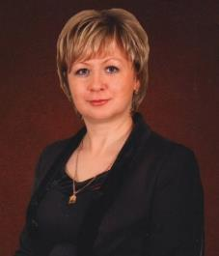
КОНОВАЛИК
ОЛЬГА
ВИКТОРОВНА
Ольга Викторовна руководит дошкольным образовательным учреждением более 17 лет. Стаж педагогической работы – 24 года. Имеет высшее профессиональное образование. Ольга Викторовна активно взаимодействует с профсоюзной организацией. Все вопросы, касающиеся оплаты труда согласуются с первичной профсоюзной организацией. В 2016 году Ольга Викторовна являлась лауреатом областного конкурса «Лучший социальный партнер».
Коновалик О.В. имеет Почетные грамоты управления образования, главы администрации Новоузенского района и Министерства образования Саратовской области, присвоено звание «Почетный работник общего образования Российской Федерации».
Ольга Викторовна - инициативный и творческий руководитель, болеет душой за условия труда работников и условия содержания детей в детском саду, изыскивая для этого различный финансовые ресурсы. В 2017 году в детском саду созданы идеальные условия для приготовления пищи: обновлена материальная база кухни, закуплены средства индивидуальной защиты и т.д. В планах Ольги Викторовны - обновление материальной базы для лечения и оздоровления детей.
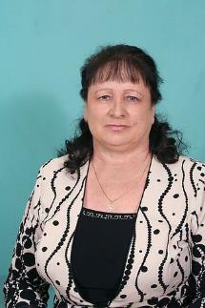
КУЗНЕЦОВА

ЗИНАИДА

ПЕТРОВНА
Зинаида Петровна работает воспитателем в МДОУ «Детский сад № 5 «Колосок»» г. Новоузенска Саратовской области» более 23 лет. Является председателем первичной профсоюзной организации в ДОУ с 1995 года по настоящее время.
В 2009 году Кузнецова З.П. награждена Почетной грамотой Министерства образования и науки РФ, а также грамотой Федерации профсоюзных организаций Саратовской области за активную работу по защите социально-трудовых прав работников. За счёт стимулирующего фонда ДОУ Кузнецовой З.П. председателю ППО производится ежемесячная выплата в размере 10% от оклада с учётом выплат за стаж и квалификацию (Коллективный договор МДОУ раздел VII «Гарантии профсоюзной деятельности» п.7.3.7.).
В профсоюзной организации состоит 32 человека, что составляет 97% от числа работающих в ДОУ. На сайте имеется страничка профсоюзной организации, включающая публичный отчет, план работы первичной профсоюзной организации.
Годовой фонд оплаты труда работников МДОУ «Детский сад № 5 «Колосок»
г. Новоузенска Саратовской области» за последние 3 года
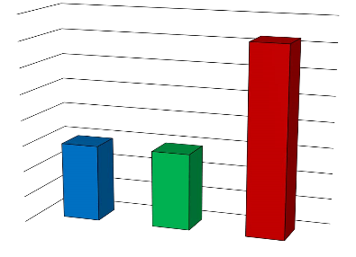

- на 01.09.2015 г.
- на 01.09.2016 г.

- на 01.09.2017 г.
399516,77 руб.
399527,18 руб.
442701,22 руб.
Годовой фонда оплаты труда педагогических работников МДОУ «Детский сад № 5 «Колосок» г. Новоузенска Саратовской области» за последние 3 года

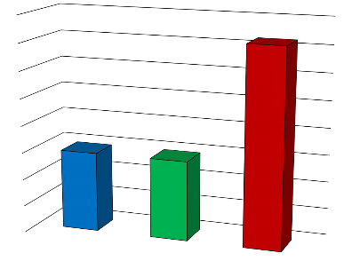

-

- на01.09.2015 г.

- на 01.09.2016 г.
- на 01.09.2017 г.

198095,75 руб.
руб.
199328,70 руб.
руб.
228366,65 руб.
руб.

Уровень роста средней заработной платы педагогических работников МДОУ «Детский сад №5 «Колосок» г. Новоузенска Саратовской области» за последние 3 года:
2015 год – 16597 руб.
2016 год – 17204,67 руб.
2017 год – 19063 руб.

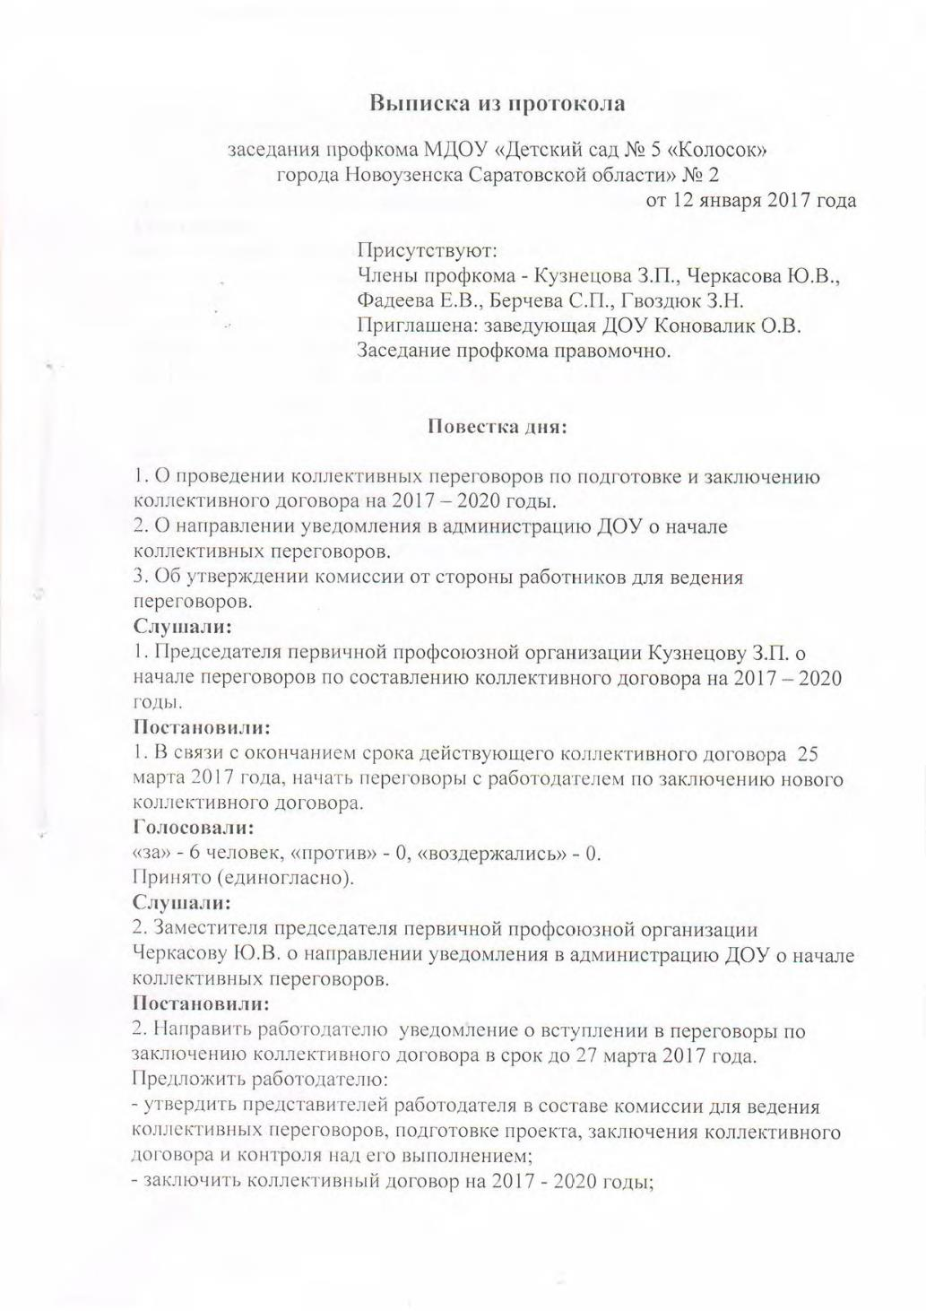
Шаги по взаимодействию администрации и профсоюзного комитета по вопросам оплаты труда
(обобщение опыта МДОУ «Детский сад №5 «Колосок»)

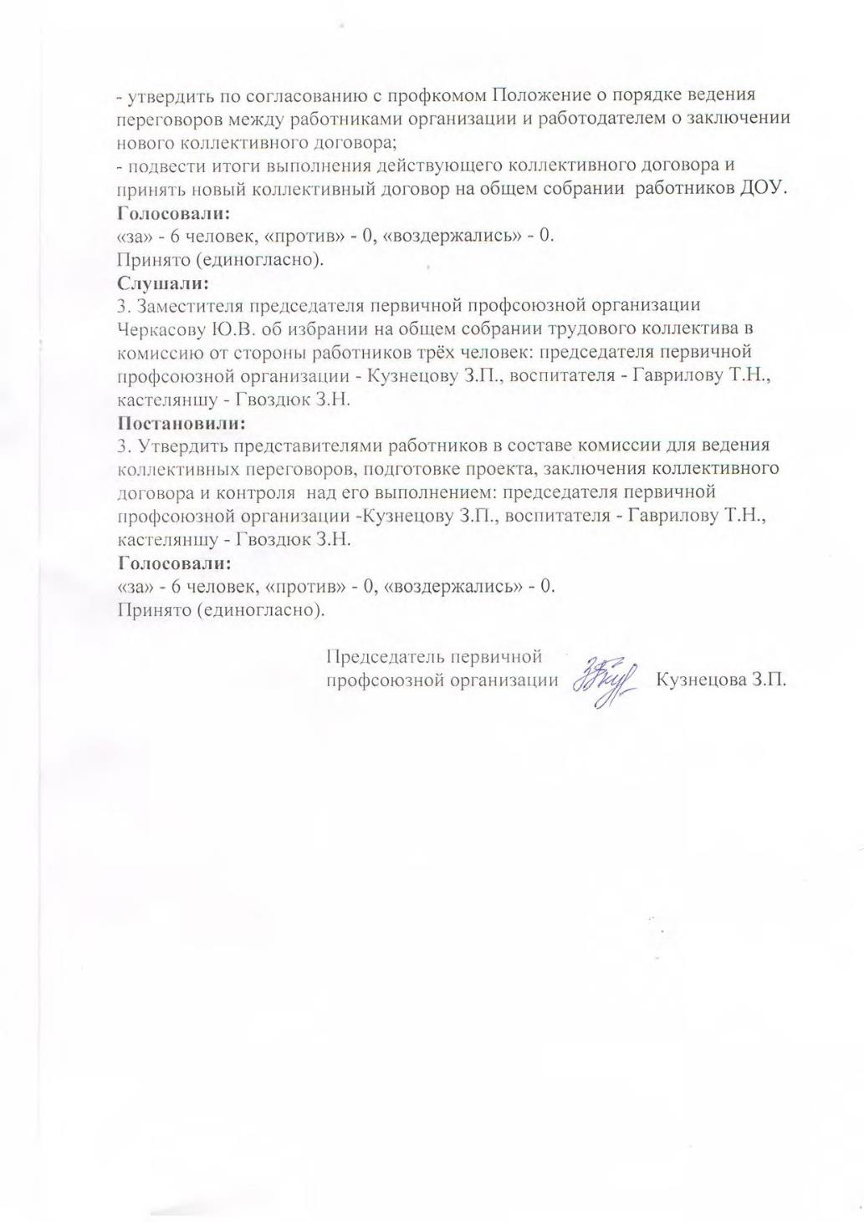
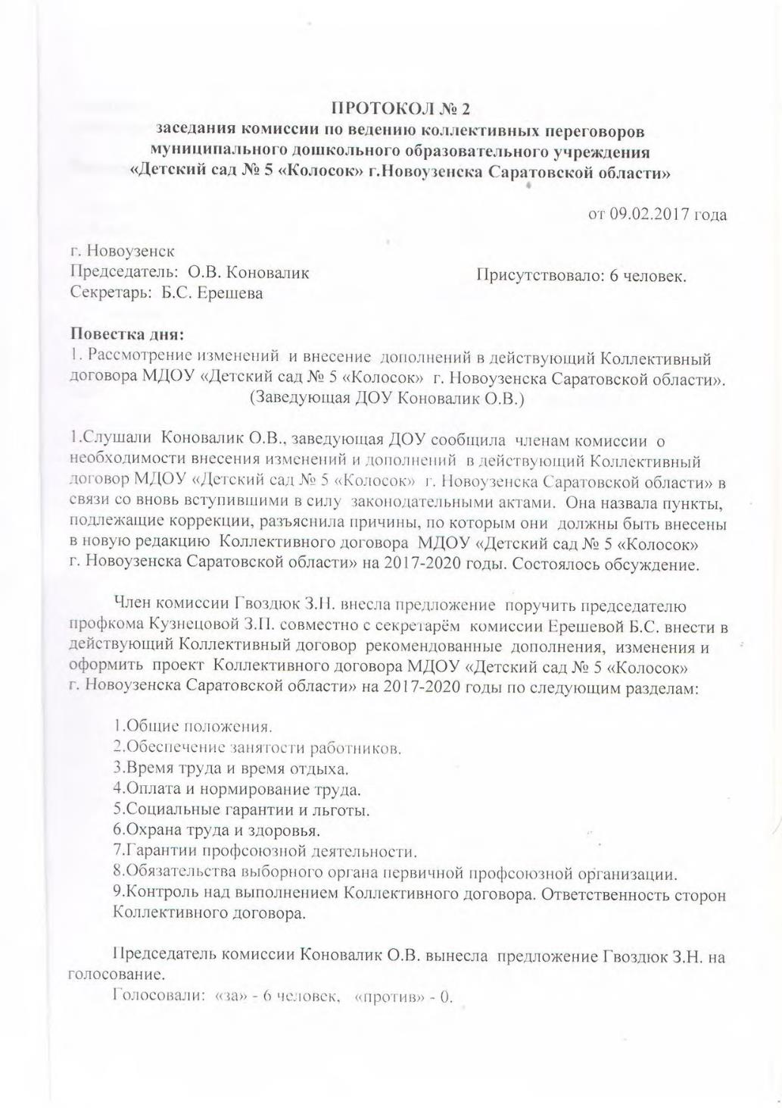
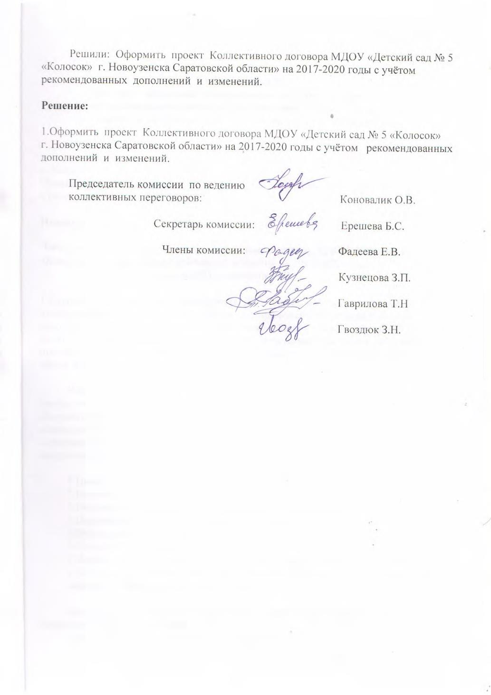
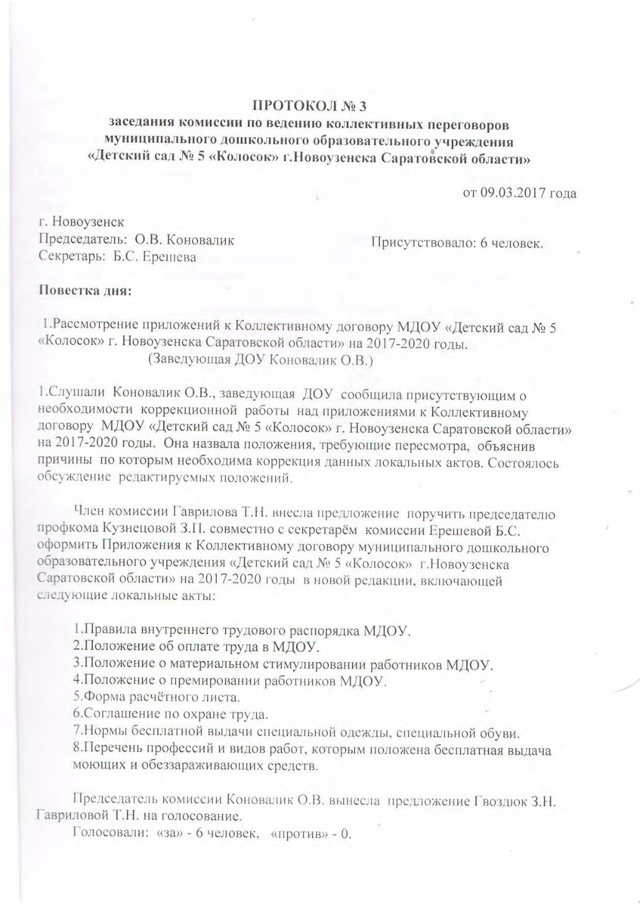
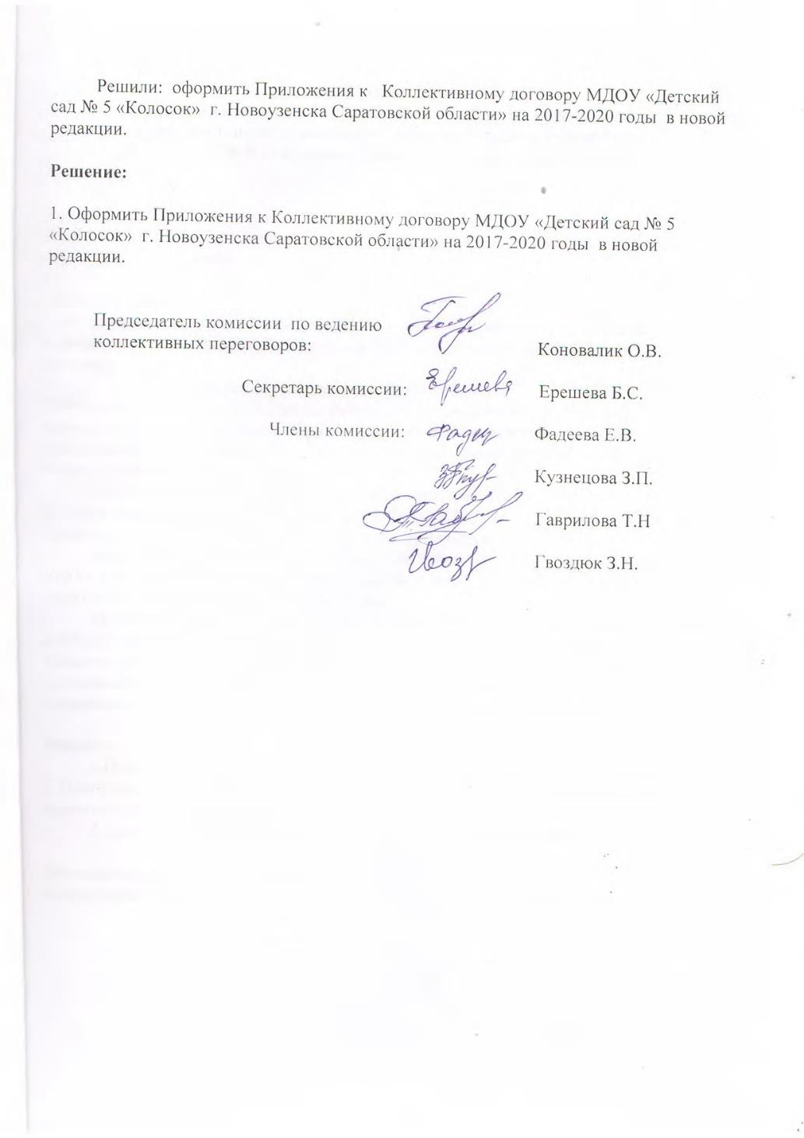
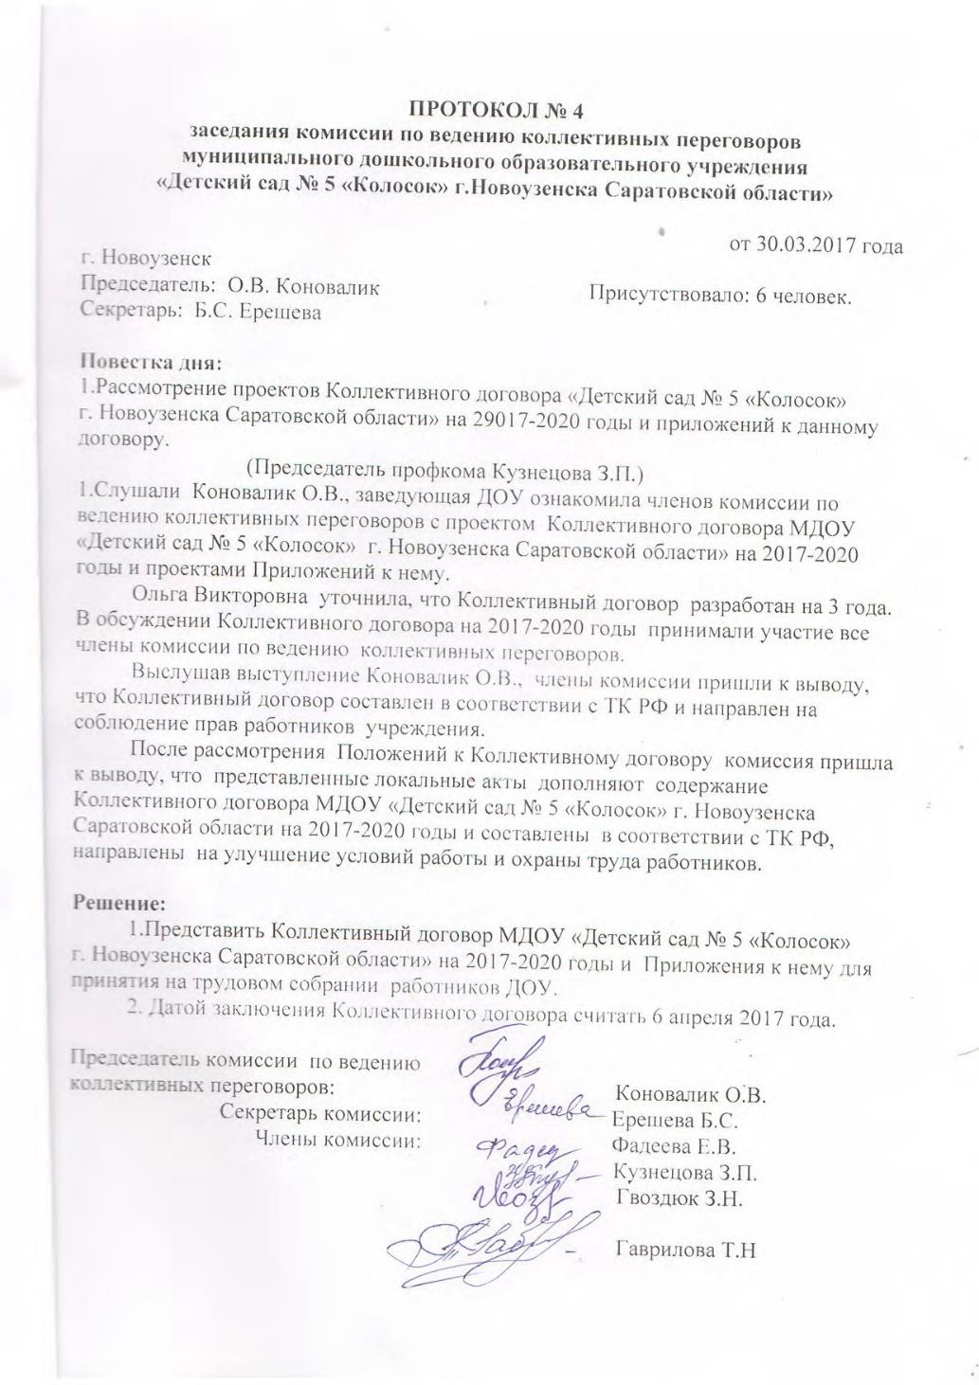

ВЫПИСКА ИЗ ПРОТОКОЛА № 3
ОБЩЕГО СОБРАНИЯ РАБОТНИКОВ

от 3 апреля 2017 г.

г. Новоузенск
Присутствовало: 32 человека

ПОВЕСТКА ДНЯ

1. Обсуждение и принятие Коллективного договора с приложениями на 2017-2020 годы.
(Кузнецова З.П.)
2. Создание комиссии для премирования и установления иных стимулирующих выплат.
(Черкасова Ю.В.)

1. Слушали: Коновалик О.В., Заведующий познакомила работников МДОУ с разделами Коллективного договора и предложила сотрудникам высказать свои предложения и дополнения, если таковые имеются. В обсуждении приняли участие все присутствующие. Был задан ряд вопросов уточняющего характера, на которые Ольгой Викторовной даны подробные ответы.
2. Слушали Кузнецову З.П., председателя профкома, которая ознакомила сотрудников с приложениями к Коллективному договору, включающими следующие локальные акты:

1.Правила внутреннего трудового распорядка МДОУ.
2.Положение об оплате труда в МДОУ.
3.Положение о материальном стимулировании работников МДОУ.
4.Положение о премировании работников МДОУ.
5.Форма расчётного листа.
6.Соглашение по охране труда.
7.Нормы бесплатной выдачи специальной одежды, специальной обуви.
8.Перечень профессий и видов работ, которым положена бесплатная выдача моющих и обеззараживающих средств.

Воспитатель Гаврилова Т.Н. внесла предложение принять Коллективный договор с приложениями на 2017-2020 годы в предложенном варианте.
Председатель собрания Коновалик О.В. вынесла предложение на голосование.
Голосовали: «за» - 32 человека, «против» - 0

Решили: принять Коллективный договор с приложениями на 2017-2020 годы.

3. Слушали Черкасову Ю.В., секретарь собрания предложила включить в состав комиссии по премированию и установлению иных стимулирующих выплат. Ею были предложены следующие кандидатуры:
Коновалик О.В.
Кузнецова З.П., Ерешева В.С.- члены комиссии

Решили: создать комиссию для премирования и установления иных стимулирующих выплат в следующем составе: Коновалик О.В., Кузнецова З.П., Ерешева В.С.- члены комисси.

Председатель собрания работников ____________Коновалик О.В.
Секретарь: Черкасова Ю.В.
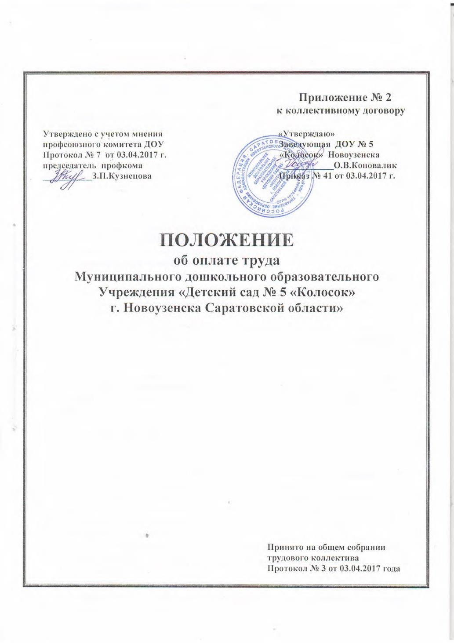

Отдельные пункты Положения об оплате труда

Раздел 4. Выплаты стимулирующего характера
4.1. В соответствии с Постановлением администрации Новоузенского муниципального района от 27.09.2012 г №865 «Об оплате труда работников муниципальных учреждений образования Новоузенского муниципального района Саратовской области» (с изменениями и дополнениями) работникам учреждений образования осуществляются следующие виды выплат стимулирующего характера:
- выплаты за интенсивность и высокие результата труда;
-выплаты за качество выполняемых работ;
-выплаты за выслугу лет (стаж педагогической работы);
-премиальные и иные выплаты (при наличии экономии фонда оплаты
труда по учреждению).
Единовременные выплаты педагогическим работникам дошкольных образовательных учреждений.
4.2. Выплаты за интенсивность и высокие результаты работы включают
в себя:
4.2.2. Выплаты, устанавливаемые на определенный срок:
1) надбавка за квалификационную категорию (процентов от должностного оклада (ставки заработной платы):
музыкальному руководителю, инструктору по физической культуре:
за высшую квалификационную категорию – 28,2 процента,
за первую квалификационную категорию – 21,7 процента,
за вторую квалификационную категорию – 15,7 процента;
иным педагогическим работникам:
за высшую квалификационную категорию – 34,8 процента,
за первую квалификационную категорию – 28,2 процента,
за вторую квалификационную категорию – 21,7 процента;
2) надбавка за участие в реализации национальных проектов, федеральных, областных и муниципальных целевых программ;
Размер выплаты может устанавливаться как в абсолютном значении, так и в процентном отношении к должностному окладу (окладу, ставке заработной платы) (с учетом педагогической нагрузки). Максимальным размером выплаты за интенсивность и высокие результаты работы не ограничены.
4.3. Выплаты за качество выполняемых работ, устанавливаемые на постоянной основе, включают в себя:
Надбавку за работу председателю профсоюзного комитета – 10% должностного оклада;
надбавку педагогическим работникам за наличие почетного звания, государственных и отраслевых наград, ученые степени, устанавливаемую в соответствии с Законом Саратовской области «Об образовании» -901 рубль; надбавку педагогическим работникам, не имеющим стажа педагогической работы, на период первых трех лет работы после окончания учреждений высшего или среднего профессионального образования, устанавливаемую в соответствии с Законом Саратовской области «Об образовании»- 15% должностного оклада.
4.6. Порядок стимулирования работников учреждения образования определяется администрацией учреждения образования по согласованию с представительным органом работников.
Объем средств на оплату труда педагогических работников, формируемый за счет ассигнований областного бюджета на выполнение муниципального задания и направляемый на выплаты стимулирующего характера работникам учреждений образования, должен составлять не менее 35 процентов объема средств на оплату труда, направляемых на должностные оклады (оклады, ставки заработной платы) педагогических работников учреждения.
Объем средств на оплату труда иных работников, формируемый за счет ассигнований областного бюджета на выполнение муниципального задания и направляемый на выплаты стимулирующего характера работникам учреждений образования, должен составлять не менее 15 % объема средств на оплату труда, направляемых на должностные оклады (оклады, ставки заработной платы) иных работников учреждения.
4.7.Единовременные выплаты педагогическим работникам дошкольных образовательных учреждений выплачиваются в декабре текущего года для доведения среднемесячной заработной платы педагогических работников муниципальных дошкольных образовательных организаций района до среднемесячной заработной платы работников в сфере общего образования в районе за текущий год.
Расчет единовременных выплат на доведение средних показателей производится за фактически отработанное время каждого педагогического работника с учетом начисленной за текущий год заработной платы.

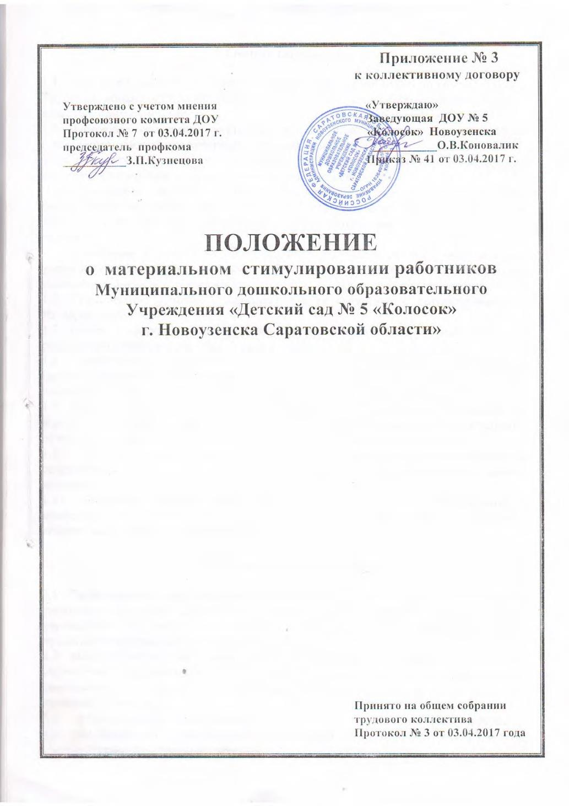

1.Общие положения
1.1. Настоящее положение (далее - Положение) разработано в соответствии с Трудовым кодексом Российской Федерации в целях стимулирования работников к качественному результату труда, к повышению профессионального уровня.
1.2. Настоящее положение устанавливает критерии, и порядок распределения стимулирующей части заработной платы работников ДОУ.
1.3. Стимулирующие выплаты работникам распределяются специально созданной
экспертной комиссией по представлению заведующей ДОУ.
1.4. Положение включает примерный перечень критериев и показателей
результативности профессиональной деятельности для всех категорий работников
ДОУ. Каждому критерию присваивается определенное максимальное количество
баллов.
1.5. Дополнение и изменение критериев и показателей в соответствии с миссией
учреждения образования и целями образовательной деятельности, конкретным
социальным заказом относится к компетенции образовательного учреждения.
1.6. Установление условий стимулирования, не связанных с результативностью
труда, не допускается.
1.7. Расчет размеров выплат из стимулирующей части ФОТ производится по
результатам отчетного периода (1 раз в год).
1.8. Накопление первичных данных ведется в процессе мониторинга
профессиональной деятельности каждого педагогического работника в рамках
внутреннего контроля и накопления материалов Портфолио педагога.
1.9. Накопления материалов Портфолио педагогического работника, находящегося в отпуске по уходу за ребенком при выходе на работу засчитываются результаты отчетного периода до ухода работника в отпуск по беременности и родам.
1.10. Стимулирующие выплаты могут быть назначены вновь принятым
сотрудникам ДОУ, соответствующим требованиям, предъявляемым к данной должности.
1.11. Положение разрабатывается администрацией ДОУ и согласовывается с
профсоюзным комитетом учреждения, принимается на общем собрании трудового коллектива и утверждается руководителем ДОУ.
2. Порядок стимулирования
2.1. Распределение стимулирующей части фонда оплаты труда осуществляется
специально созданной комиссией по представлению руководителя дошкольного
учреждения. В состав специальной комиссии входят: заведующая ДОУ,
представители профсоюзной организации, члены Совета педагогов.
2.2. Педагогические работники и другие категории работников дошкольного
учреждения самостоятельно, один раз в год заполняют критерии результатов своей деятельности и передают руководителю (или заместителю руководителя) для проверки и уточнения.
2.3. Аналитическая информация, критерии и показатели стимулирования,
представляются на рассмотрение специальной комиссии 15 числа месяца,
предшествующего отчетному периоду.
2.4.Стимулирование работников дошкольного учреждения осуществляется по
бальной системе с учетом критериев и показателей.
2.5.Все доплаты и надбавки выплачиваются сотрудникам ДОУ на основании
приказа заведующего.
2.6.Доплаты и надбавки руководителю ДОУ осуществляются на основании приказа вышестоящей организации.
2.7.Доплаты и надбавки устанавливаются на год.
3. Показатели доплат и надбавок
3.1.Надбавки из стимулирующей части фонда оплаты труда выплачиваются:
за интенсивность и высокие результаты работы;
за высокое качество выполняемых работ;
выплаты за стаж непрерывной работы;
премиальные и иные выплаты (при наличии экономии фонда оплаты труда по
учреждению).
3.2.Доплаты производятся за работу, не входящую в круг должностных
обязанностей.
3.3.Критерии при определении надбавок и доплат, общие:
• выполнение инструкций по охране жизни и здоровья детей;
• выполнение требований по охране труда и пожарной безопасности;
• соблюдение этики и «Правил внутреннего трудового распорядка».
• 3.4.Критерии выплаты надбавок и доплат для разных категорий работников:

Для педагогов:
• за высокое качество воспитательно-образовательной работы с детьми и при
соблюдении нормативной посещаемости;
• результативное участие в районных, городских, областных конкурсах;
• разработка и реализация новых педагогических технологий, постоянный
творческий поиск и новаторство в педагогической деятельности;
• представление творческого опыта работы на открытых занятиях для коллег
района, города, области, участие в других мероприятиях ДОУ по распространению опыта работы;
• плодотворное творческое взаимодействие с родителями;
• высокий уровень умений, знаний и навыков детей по итогам года;
• активное участие в детских праздниках и других массовых мероприятиях,
субботниках, ремонте групповых помещений, разбивке клумб, цветников и
т.д.;
• личный творческий вклад в организацию и оснащение воспитательно-
образовательного процесса;
• стаж работы в данном ДОУ;
• работа без листков нетрудоспособности.

Для младших воспитателей:
• образцовое содержание группы в соответствии с требованиями СанПиН и
образцовую организацию детского питания;
• оказание помощи воспитателю в подготовке и проведению всех режимных
моментов в работе с детьми;
• активное участие в детских праздниках и других массовых мероприятиях,
субботниках, ремонте групповых помещений, разбивке клумб, цветников и
т.д.;
• выполнение инструкций по соблюдению правил техники безопасности;
• увеличение объема работы;
• стаж работы в данном ДОУ;
• работа без листков нетрудоспособности.

Для работников пищеблока:
• содержание пищеблока в соответствии с требованиями СанПиН;
• обеспечение качественного питания;
• выполнение инструкций по соблюдению правил техники безопасности;
• ответственное отношение к сохранности имущества;
• качественное выполнение разовых поручений;
• стаж работы в данном ДОУ;
• работа без листков нетрудоспособности.
.
Для медицинских работников:
• соблюдение санэпидрежима в ДОУ;
• активная санитарно-просветительская работа с сотрудниками и родителями;
• выполнение натуральных норм питания в соответствии с перспективным
меню;
• организация оздоровительных мероприятий и осуществление контроля;
• качественное ведение документации;
• стаж работы в данном ДОУ;
• работа без листков нетрудоспособности.
.
Для завхоза:
• санитарное состояние продуктового склада, овощехранилища;
• соблюдение сроков реализации продуктов, сохранность овощей в течение года в период с октября по май;
• бесперебойная работа всех служб в ДОУ, связанная со своевременным
заключением договоров на поставку продуктов питания, приобретением
моющих средств, ремонтом технологического оборудования;
• организация и контроль над работой технического персонала;
• организация субботников, ремонтных работ;
• оформление технической документации и договоров с организациями,
поставляющими коммунальные услуги;
• создание безопасных условий в здании и на территории ДОУ;
• стаж работы в данном ДОУ;
• увеличение объёма работы.
Для машиниста по стирке белья и кастелянши:
• сохранность мягкого инвентаря;
• обеспечение тщательного хранения имеющего в прачечной оборудования,
учета выданного белья, спецодежды (ведение журнала учета);
• соблюдение инструкций по эксплуатации оборудования прачечной,
требований техники безопасности;
• обеспечение качественной стирки спецодежды, белья;
• качественное выполнение разовых поручений;
• увеличение объема работы;
• стаж работы в данном ДОУ;
• санитарное состояние постирочной (стиральная, гладильная).

Для сторожей:
• отсутствие порчи (потери) имущества ДОУ во время дежурства, отсутствие
жалоб со стороны сотрудников и родителей;
• выполнение инструкций по соблюдению правил техники безопасности;
своевременное регулирование на возникающие ЧС;
• содержание помещения и территории в надлежащем состоянии;
• стаж работы в данном ДОУ.

Для водителя:
• своевременное устранение неполадок в работе автомобиля;
• ответственное отношение к сохранности инструментария;
• отсутствие жалоб на выполненную работу;
• качественное поручение разовых поручений;
• работа без аварийных ситуаций;
• стаж работы в данном ДОУ;
• работа без листков нетрудоспособности.
.
Для экспедитора:
• своевременная доставка перевозимых грузов;
• ответственное отношение к сохранности грузов;
• отсутствие жалоб на выполненную работу;
• качественное выполнение разовых поручений.

Рабочий по комплексному обслуживанию здания:
• состояние территории и помещений;
• выполнение инструкций по соблюдению правил техники безопасности;
• ответственное отношение к сохранности имущества;
• качественное выполнение разовых поручений;
• стаж работы в данном ДОУ;
• работа без листков нетрудоспособности.

Для электрика:
• исправное состояние и своевременное качественный ремонт оборудования,
устранение аварийных ситуаций;
• своевременное устранение неполадок;
• отсутствие жалоб на выполненную работу;
• качественное выполнение разовых поручений.

Для сантехника:
• исправное состояние и своевременный ремонт оборудования, устранение
аварийных ситуаций;
• своевременное устранение мелких неполадок;
• отсутствие жалоб на выполненную работу;
• качественное выполнение разовых поручений.

Для подсобного рабочего кухни:
• содержание пищеблока в соответствии с требованиями СанПиН;
• содержание рабочего места, специальной одежды и внешнего вида в
надлежащем санитарном состоянии;
• выполнение инструкций по соблюдению правил техники безопасности;
• ответственное отношение к сохранности имущества;
• качественное выполнение разовых поручений;
• стаж работы в данном ДОУ;
• работа без листков нетрудоспособности.
.
Для рабочего по комплексному обслуживанию здания (дворник):
• состояние территории;
• выполнение инструкций по соблюдению правил техники безопасности;
• устранение неполадок на участке, угрожающих здоровью и
жизнедеятельности детей и взрослых;
• за напряжённость труда во время больших снегозаносов, сезонных
субботников;
• стаж работы в данном ДОУ;
• исправное состояние и своевременный качественный ремонт оборудования,
мебели и т.п., устранение аварийных ситуаций;
• мелкий ремонт помещений ДОУ согласно сметам.

3.5. Вопрос о выплате надбавок и доплат при нарушении одного из пунктов
Положения, рассматривается на заседании экспертной комиссии ДОУ.

5. Порядок рассмотрения экспертной комиссией вопроса о стимулировании работников ДОУ
5.1. Распределение вознаграждений осуществляется по итогам каждого года.
Вознаграждения работникам присуждаются в соответствии с настоящим
Положением.
5.2.Поощрительные выплаты по результатам труда распределяются экспертной
комиссией ДОУ, обеспечивающим демократический, государственно-
общественный характер управления, по представлению заведующего ДОУ.
5.3.Заведующий ДОУ представляет экспертной комиссией ДОУ аналитическую
информацию о показателях деятельности работников, являющихся основанием для их премирования.
5.4.Комиссия принимает решение о премировании и размере премии
большинством голосов открытым голосованием при условии присутствия не менее половины членов. Решение комиссии оформляется протоколом. На основании протокола комиссии заведующий издает приказ о премировании.

Критерии оценки результативности профессиональной деятельности воспитателя дошкольного образовательного учреждения

№ | Критерии оценки деятельности | Баллы
1. | Работа без больничных листов | 2 балла-при полном соответствии  1 балл-при недостаточности показателя  0 баллов-при несоответствии
2. | Эффективность работы с родителями. Отсутствие обоснованных жалоб со стороны родителей (законных представителей) и высокий уровень решения конфликтных ситуаций | 2 балл-при полном соответствии  1 баллов-при недостаточности показателя
3. | Положительная динамика количества дней пребывания ребёнка в группе:  - посещаемость составляет свыше 91%, ранний возраст свыше 81%  -посещаемость от 81% до 90%, ранний возраст от 80% до 75%  -посещаемость от 75%до 80%, ранний возраст от 76% до 70% | 3  2  1
4. | Участие в экспериментальной работе, работа в творческих группах, разработка авторских программ, программ развития ДОУ, образовательной программы учреждения и т.д. | 1 балл-при полном соответствии хотя бы в одном пункте  0 баллов- при несоответствии
5. | Результативное распространение и обобщение педагогического опыта (выступление на конференциях, форумах, семинарах, показ открытых мероприятий и т.д.)  - на областном уровне  - на муниципальном уровне | 2  1
6. | Результаты участия воспитателя в конкурсах профессионального мастерства  - на областном уровне  - на муниципальном уровне  - на локальном уровне | до 2 баллов  до 2 баллов  до 2 баллов
7. | Наличие публикаций в периодических изданиях, сборниках различного уровня по распространению педагогического опыта  - на областном уровне  - на муниципальном уровне | 2  1
8. | Продуктивное участие в методической работе, конкурсах и проведение открытых мероприятий на уровне ДОУ:  - качественное проведение открытого мероприятия  - выступление на педагогическом совете, семинаре-практикуме, консультация  - за призовые места в смотрах-конкурсах | 1  до 2 баллов  до 2 баллов
9. | Участие воспитанников в конкурсах, фестивалях и т.п.  - на областном уровне  - на муниципальном уровне  - на локальном уровне | 2 балла  до 2 баллов  до 2 баллов
10. | Эффективность организации предметно-развивающей среды в групповых помещениях. Изготовление и обновление игрового и учебного оборудования, наглядного и раздаточного материалов | 2 балла - при полном соответствии  1 балл – при несоответствии
11. | Подготовка документов на ИКТ, использование ИКТ в образовательном процессе. | 2 балла –при полном соответствии  1 балл –при несоответствии
12. | Участие педагогического работника в общих мероприятиях дошкольного образовательного учреждения (качественная подготовка и проведение праздников, конкурсов). | 2 балла-при полном соответствии  1 балл- при несоответствии
13. | Ведение общественной работы. Выполнение работ сверх должностных инструкций (работа в комиссиях, руководство консультационными пунктами, творческой группой, выполнение функций администратора сайта, корреспондента). | до 3 баллов
14. | Высокий уровень исполнительской дисциплины (подготовка документации, отчётов). | 2 балла - при полном соответствии  1 балл при недостаточности показателя
15. | Является членом профсоюзной организации работников народного образования и науки РФ | 2 балла
 | Максимальное количество баллов | 43

Оценочный лист
результативности профессиональной деятельности воспитателя
________________________________________________________________________
(Фамилия, имя, отчество)
МДОУ «Детский сад № 5 «Колосок» г. Новоузенска Саратовской области»

Результаты профессиональной деятельности за 2016/2017 годы

№  п/п | Критерии оценки деятельности | Самооценка  педагога | Оценка  экспертной  комиссии
1. | Работа без больничных листов
2. | Эффективность работы с родителями. Отсутствие обоснованных жалоб со стороны родителей (законных представителей) и высокий уровень решения конфликтных ситуаций.
3. | Положительная динамика количества дней пребывания ребёнка в группе:  -посещаемость составляет свыше 91%, ранний возраст свыше 81%  -посещаемость от 81% до 90%, ранний возраст от 80% до 75%  -посещаемость от 75% до 80%, ранний возраст от 76% до 70%
4. | Участие в экспериментальной работе, работа в творческих группах, разработка авторских программ, программ развития ДОУ, образовательной программы учреждения и т. д.
5. | Результативное распространение и обобщение педагогического опыта (выступление на конференциях, форумах, семинарах, показ открытых мероприятий и т.п.)  на областном уровне  на муниципальном уровне
6. | Результаты участия воспитателя в конкурсах профессионального мастерства  на областном уровне  на муниципальном уровне  на локальном уровне
7. | Наличие публикаций в периодических изданиях, сборниках различного уровня по распространению педагогического опыта  на областном уровне  на муниципальном уровне
8. | Продуктивное участие в методической работе, проектах, конкурсах и проведение открытых мероприятий на уровне ДОУ:  - качественное проведение открытого мероприятия  - выступление на педагогическом совете, семинаре-практикуме, консультация  - за призовые места в смотрах-конкурсах
9. | Участие воспитанников в конкурсах, фестивалях и т.п.  на областном уровне  на муниципальном уровне  на локальном уровне
10. | Эффективность организации предметно-развивающей среды в групповых помещениях. Изготовление и обновление игрового и учебного оборудования, наглядного и раздаточного материалов.
11. | Подготовка документов на ИКТ, использование ИКТ в образовательном процессе
12. | Участие педагогического работника в общих мероприятиях дошкольного образовательного учреждения (качественная подготовка и проведение праздников, конкурсов).
13. | Ведение общественной работы. Выполнение работ сверх должностных инструкций (работа в комиссиях, руководство консультационными пунктами, творческой группой, выполнение функций администратора сайта, корреспондента, благоустройство участков)
14. | Высокий уровень исполнительской дисциплины (подготовка документации, отчётов)
15. | Является членом профсоюзной организации работников народного образования и науки РФ
 | ИТОГО

Экспертная комиссия:
Председатель комиссии _________________________О.В. Коновалик
Члены комиссии: _________________________З.П. Кузнецова
_________________________В.В. Гражданкин

Критерии оценки результативности профессиональной деятельности младших воспитателей

________________________________________________________________________
МДОУ «Детский сад № 5 «Колосок» г. Новоузенска Саратовской области»

№ | Критерии | Баллы | 2017 г. | 2018 г. | 2019 г. | 2020 г.
1. | Образцовое содержание группы в соответствии с требованиями СанПиН и образцовую организацию детского питания | 5
2. | Увеличение объёма работы | 5
3. | Оказание помощи воспитателю в подготовке и проведению всех режимных моментов в работе с детьми | 5
4. | Активное участие в детских праздниках и других массовых мероприятиях, субботниках, ремонте групповых помещений, разбивке клумб, цветников и т.д. | 5
5. | Выполнение инструкций по соблюдению правил техники безопасности | 5
6. | Стаж работы в данном ДОУ:  5 – 10 лет  11 – 15 лет  16 – 20 лет  21 и более лет | 2  3  4  5
7. | Работа без больничных листов | 5
 | Общее количество баллов | 35
 | Ознакомлена:
Максимальное количество баллов: 35
Экспертная комиссия:
Председатель комиссии _________________________О.В. Коновалик
Члены комиссии: _________________________З.П. Кузнецова
_________________________В.В. Гражданкин

Критерии оценки результативности профессиональной деятельности повара

________________________________________________________________________
МДОУ «Детский сад № 5 «Колосок» г. Новоузенска Саратовской области»
№ | Критерии | Баллы | 2017 г. | 2018 г. | 2019 г. | 2020 г.
1. | Содержание пищеблока в соответствии с требованиями СанПиН | 5
2. | Обеспечение качественного питания | 5
3. | Качественное выполнение разовых поручений | 5
4. | Выполнение инструкций по соблюдению правил техники безопасности; | 5
5. | Ответственное отношение к сохранности имущества | 5
6. | Стаж работы в данном ДОУ:  5 – 10 лет  11 – 15 лет  16 – 20 лет  21 и более лет | 2  3  4  5
7. | Работа без листков нетрудоспособности | 5
 | Общее количество баллов | 35
 | Ознакомлена:
Максимальное количество баллов: 35
Экспертная комиссия:
Председатель комиссии _________________________О.В. Коновалик
Члены комиссии: _________________________З.П. Кузнецова
_________________________В.В. Гражданкин

Муниципальное дошкольное образовательное учреждение
«Детский сад № 5 «Колосок» города Новоузенска Саратовской области»
=============================================================

413360
от ________ № _____ Саратовская область,
на ________ от _________ город Новоузенск,
улица Пролетарская, дом 6
тел.(84562) 2-10-57

Выписка из протокола № 3
заседания комиссии
по распределению стимулирующей части
фонда оплаты труда работников ДОУ

от 23.08.2017 года
Присутствовало: 3 человека
г. Новоузенск
Повестка дня:

I.Об установлении выплат стимулирующего характера педагогическим работникам на 01.09.2017 год.
II. Об установлении выплат стимулирующего характера младшим воспитателям и обслуживающему персоналу на 01.09.2017 год.
1. Заведующий ДОУ Коновалик О.В. представила членам экспертной комиссии «Критерии оценки результативности профессиональной деятельности педагогических работников» для составления оценочного листа по бальной системе.
Председатель профсоюзной организации Кузнецова З.П. предложила установить выплату стимулирующего характера как вновь принятому работнику старшему воспитателю Гамаюновой Евгении Николаевне за качество выполняемых работ: в своевременном исполнении работником своих обязанностей, в целях повышения уровня ответственности за выполняемую работу, за выполнение важных заданий.
2. Заведующий ДОУ Коновалик О.В. предложила членам экспертной комиссии совместно оценить результативность профессиональной деятельности младших воспитателей и обслуживающего персонала по бальной системе.
Экспертная комиссия приняла решение:

1.1. Установить с 01.09.2017 года выплаты стимулирующего характера за интенсивность и высокие результаты педагогических работников по бальной системе с учетом критериев и показателей:

№ п/п | Фамилия, имя, отчество | Должность | Количество  баллов
1. | Гузеева Наталия Викторовна | Воспитатель | 36
2. | Шехурина Анна Александровна | Воспитатель | 29
3. | Меркулова Няиля Мяхмутовна | Воспитатель | 24
4. | Гаврилова Татьяна Николаевна | Воспитатель | 35
5. | Игнатьева Надежда Игорьевна | Воспитатель | 36
6. | Косова Елена Викторовна | Воспитатель | 28
7. | Кузнецова Зинаида Петровна | Воспитатель | 39
8. | Шмелева Татьяна Александровна | Воспитатель | 33
9. | Быкова Ирина Геннадьевна | Учитель-логопед | 22
10. | Черкасова Юлия Вячеславовна | Педагог - психолог | 28
11. | Гражданкин Владимир Викторович | Инструктор по физической культуре | 29
12. | Логанова Надежда Александровна | Музыкальный руководитель | 24
 | Итого: |  | 363

1.2. Установить с 01.09.2017 года выплату стимулирующего характера, как вновь принятому работнику, за качество выполняемых работ:

№ п/п | Фамилия, имя отчество | Должность | Количество баллов
1. | Гамаюнова Евгения Николаевна | Старший воспитатель | 10
 | Итого: |  | 10

2. Установить с 01.09.2017 года выплаты стимулирующего характера за высокое качество выполняемых работ младшим воспитателям и обслуживающему персоналу по бальной системе с учетом критериев и показателей.
Областной бюджет

№ п/п | Фамилия, имя, отчество | Должность | Количество  баллов
1. | Дурова Светлана Владимировна | Младший воспитатель | 23
2. | Трофименко Валентина Ивановна | Младший воспитатель | 23
3. | Щербакова Ольга Ивановна | Младший воспитатель | 27
4. | Артон Ак-Куляш Амангельдыевна | Младший воспитатель | 23
5. | Пономарева Ирина Александровна | Младший воспитатель | 27
6. | Минаева Юлия Петровна | Младший воспитатель | 23
7. | Ершова Юлия Сергеевна | Младший воспитатель | 23
 | Итого: |  | 169

Местный бюджет

№ п/п | Фамилия, имя, отчество | Должность | Количество  баллов
1. | Гваздюк Зоя Николаевна | Кастелянша  Подсобный рабочий кухни | 18  18
2. | Берчева Санья Петровна | Машинист по стирке белья | 36
3. | Заглядова Людмила Анатольевна | Повар | 18
4. | Жукова Наталья Валерьевна | Повар | 18
5. | Жапарова Людмила Владимировна | Рабочий по комплексному обслуживанию здания  Подсобный рабочий кухни | 24  16
6. | Слащева Галина Матвеевна | Сторож | 27
7. | Муравлев Игорь Николаевич | Сторож | 27
8. | Реброва Елена Александровна | Медсестра ФТК | 9
9. | Фадеева Елена Васильевна | Завхоз | 43
10. | Арстанов Ермукан Нагимович | Рабочий по комплексному обслуживанию здания  Электрик  Сантехник | 20  7  7
11. | Кондратьев Иван Федорович | Водитель  Экспедитор | 16  11
12. | Частова А.Н. | Медицинская сестра | 50
 | Итого: |  | 365

Оплату всем работникам ДОУ производить согласно «Положению об оплате труда МДОУ»

Заведующий МДОУ № 5 «Колосок» О.В. Коновалик

